**DOCUMENTO DE IDEA Y DISEÑO - HOLOGRAMA**

Nombres: Anabel Mejía

Sebastián González

Jhonathan Rengifo

* ***Descripción General del proyecto***

El proyecto consta de crear cuatro (4) paneles, en forma de trapecio, de algún material reflexivo (acetato, vidrio, plástico, etc.) que en conjunto forman una pirámide invertida. Los paneles deben estar a un ángulo de 45°. Las formas o figuras se podrán observar desde cualquier perfil de forma horizontal, gracias a las leyes de la física de reflexión y refracción.

Se realizará un video, el cual crearemos por medio de una aplicación de animación (blender, adobe premier, adobe after effects), con el fin de proyectarlo en tercera dimensión, para esto, se utilizará un dispositivo tecnológico, en este caso una Tablet.

* ***Objetivos***
* Proyectar en la pirámide holográfica el video reproducido en la Tablet.
* Crear un video (animación) en 4 perspectivas, que muestre cada lado del objeto.
* Aplicar los conceptos vistos en clase, para la producción de dicho video.
* Utilizar herramientas alternas para modificar el video.
* ***Benchmarking***

|  |  |
| --- | --- |
| **Pirámide Holográfica** | **Paneles Holográficos** |
| * Permite observar la figura u objeto de una forma tridimensional 3D. * El holograma se puede observar desde cualquier ángulo de forma horizontal (360°). | * Permite observar la figura u objeto de una forma bidimensional 2D. * El holograma solo se podrá observar de forma frontal. |

* ***Tecnologías a usar***

Para la creación del video, utilizaremos la herramienta de modelado 3D blender. Sin embargo, esta herramienta nos proveerá los videos desde los distintos perfiles. Agruparemos estos videos utilizando la herramienta de Adobe, Premier y After Effects.

* ***Backlog a la fecha***

1. Identificación del proyecto, toma de decisiones.
2. Recorte y creación de paneles de la pirámide holográfica.
3. Creación de la animación a mostrar, perfiles.
4. Unificación de los videos (4 caras).
5. Pruebas.
6. Correcciones.

* ***Mockups***

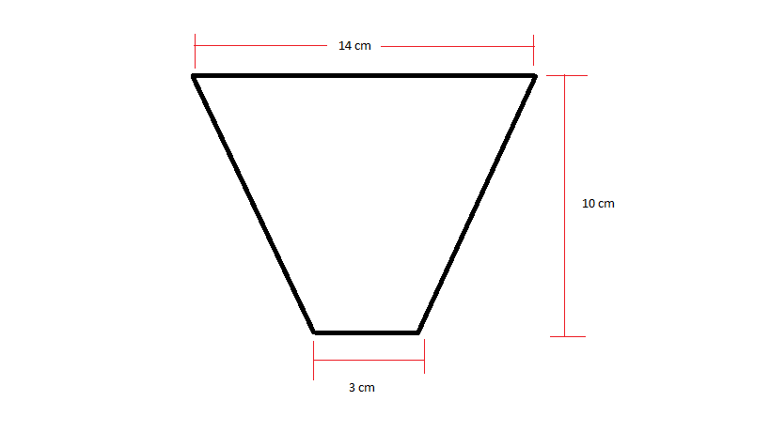

Imagen 1. Medidas de cada panel

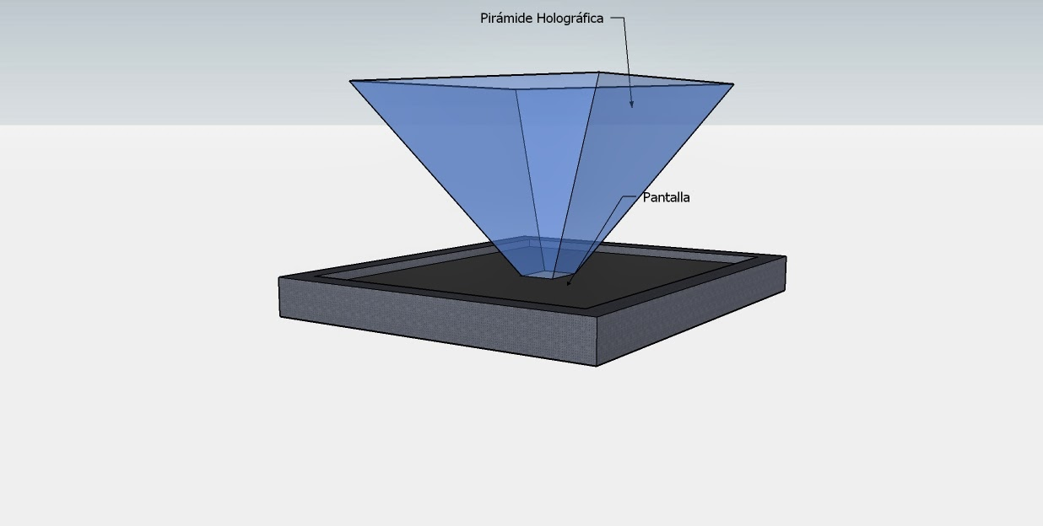

Imagen 2. Diseño de la pirámide holográfica

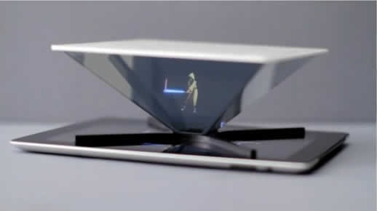

Imagen 3. Expectativa de la pirámide holográfica